106.07.20第十三期(光復鄉火車站北側)市地重劃區重劃工程
共同管線協商會議
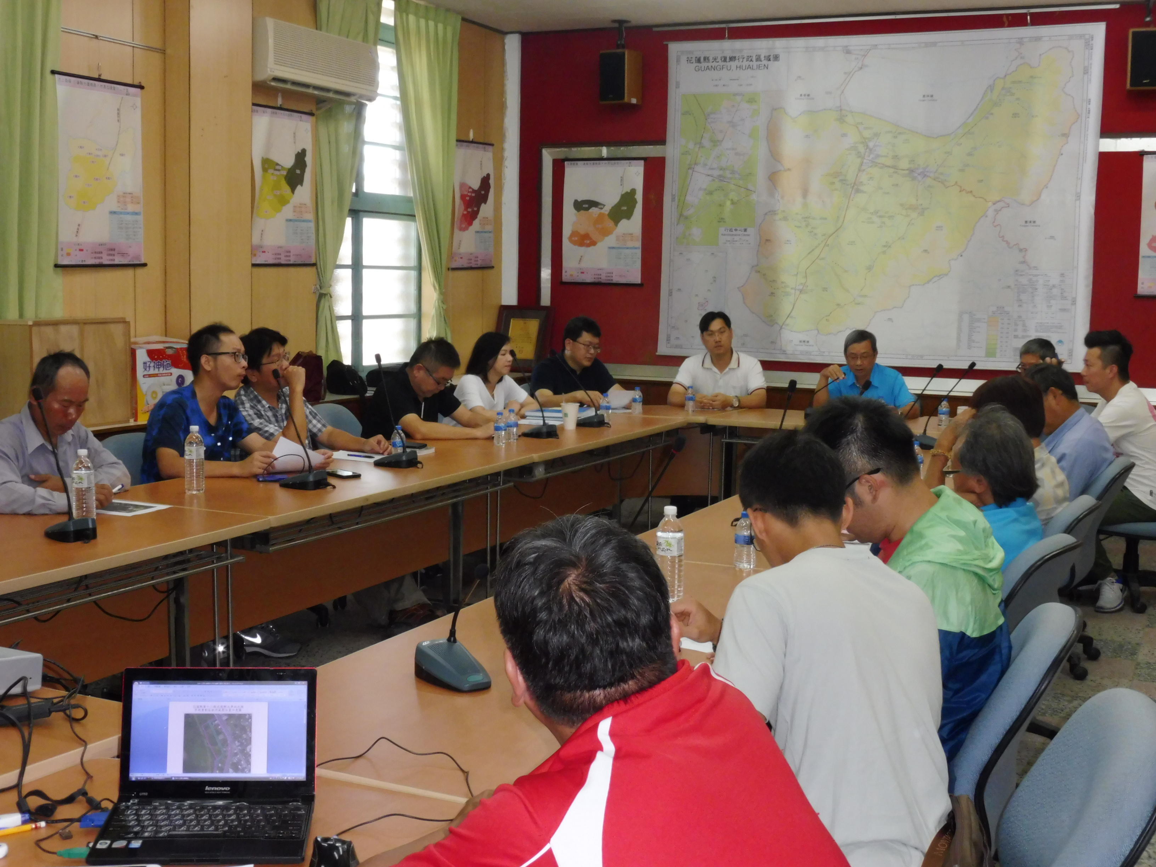
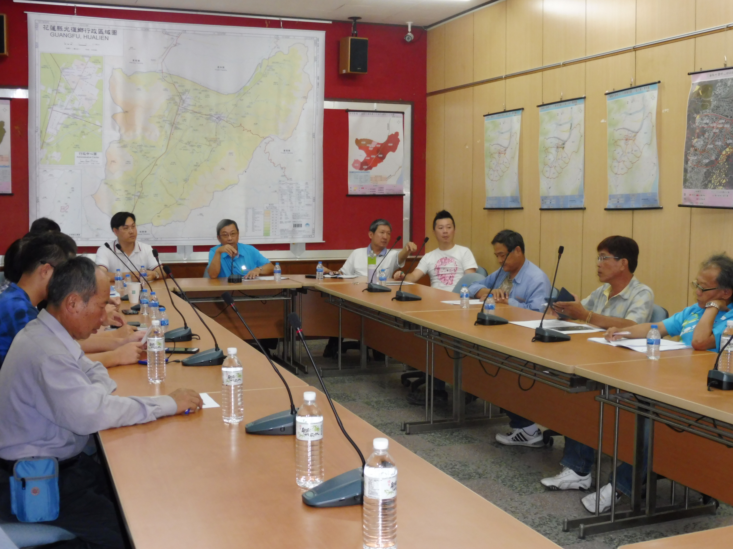

106.07.20第十三期(光復鄉火車站北側)市地重劃區重劃工程
共同管線協商會議

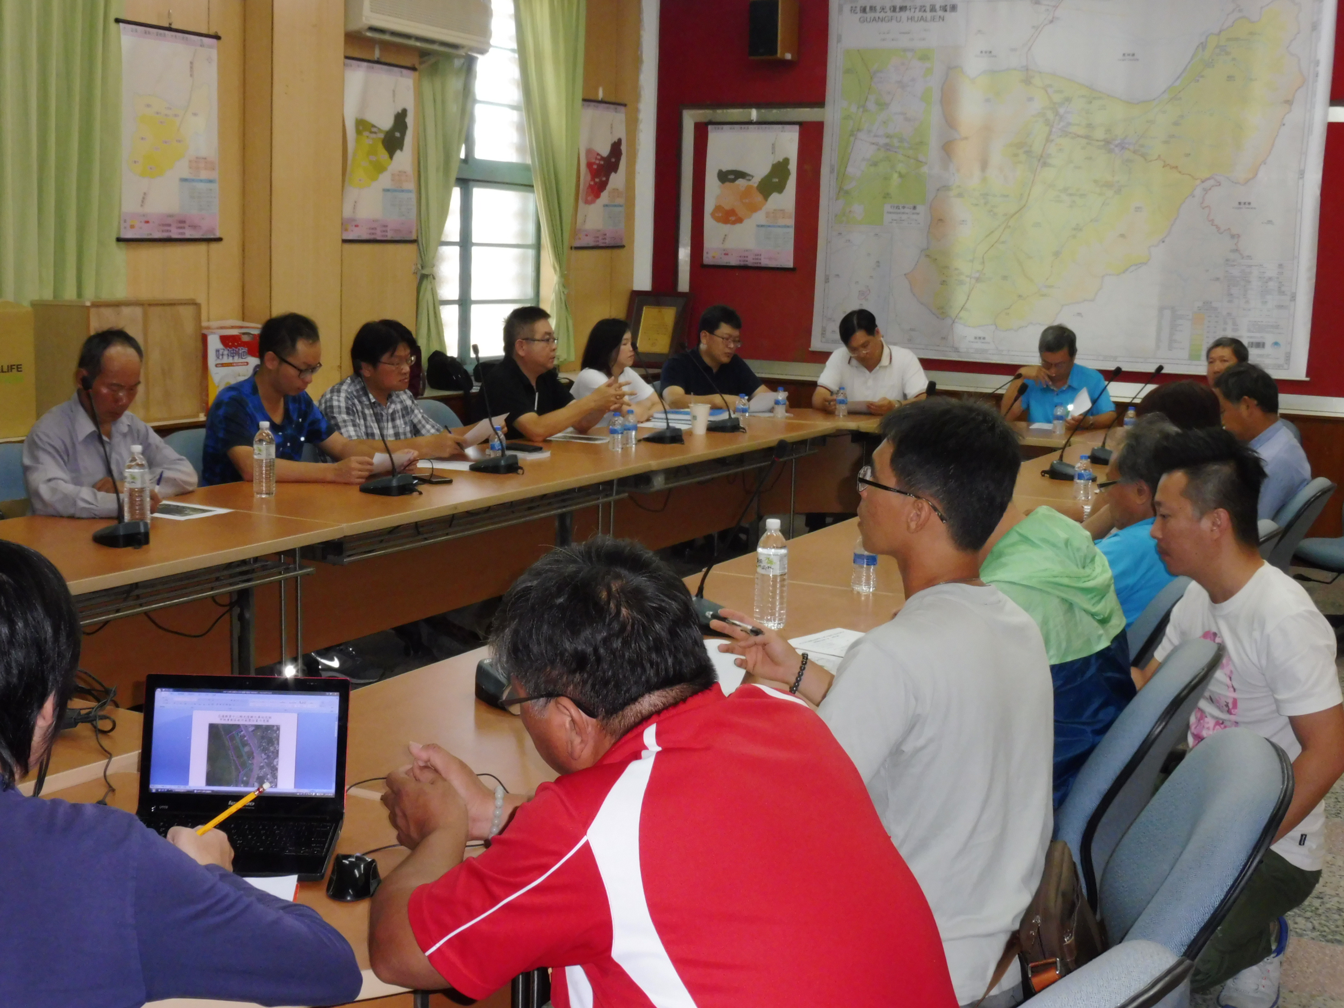
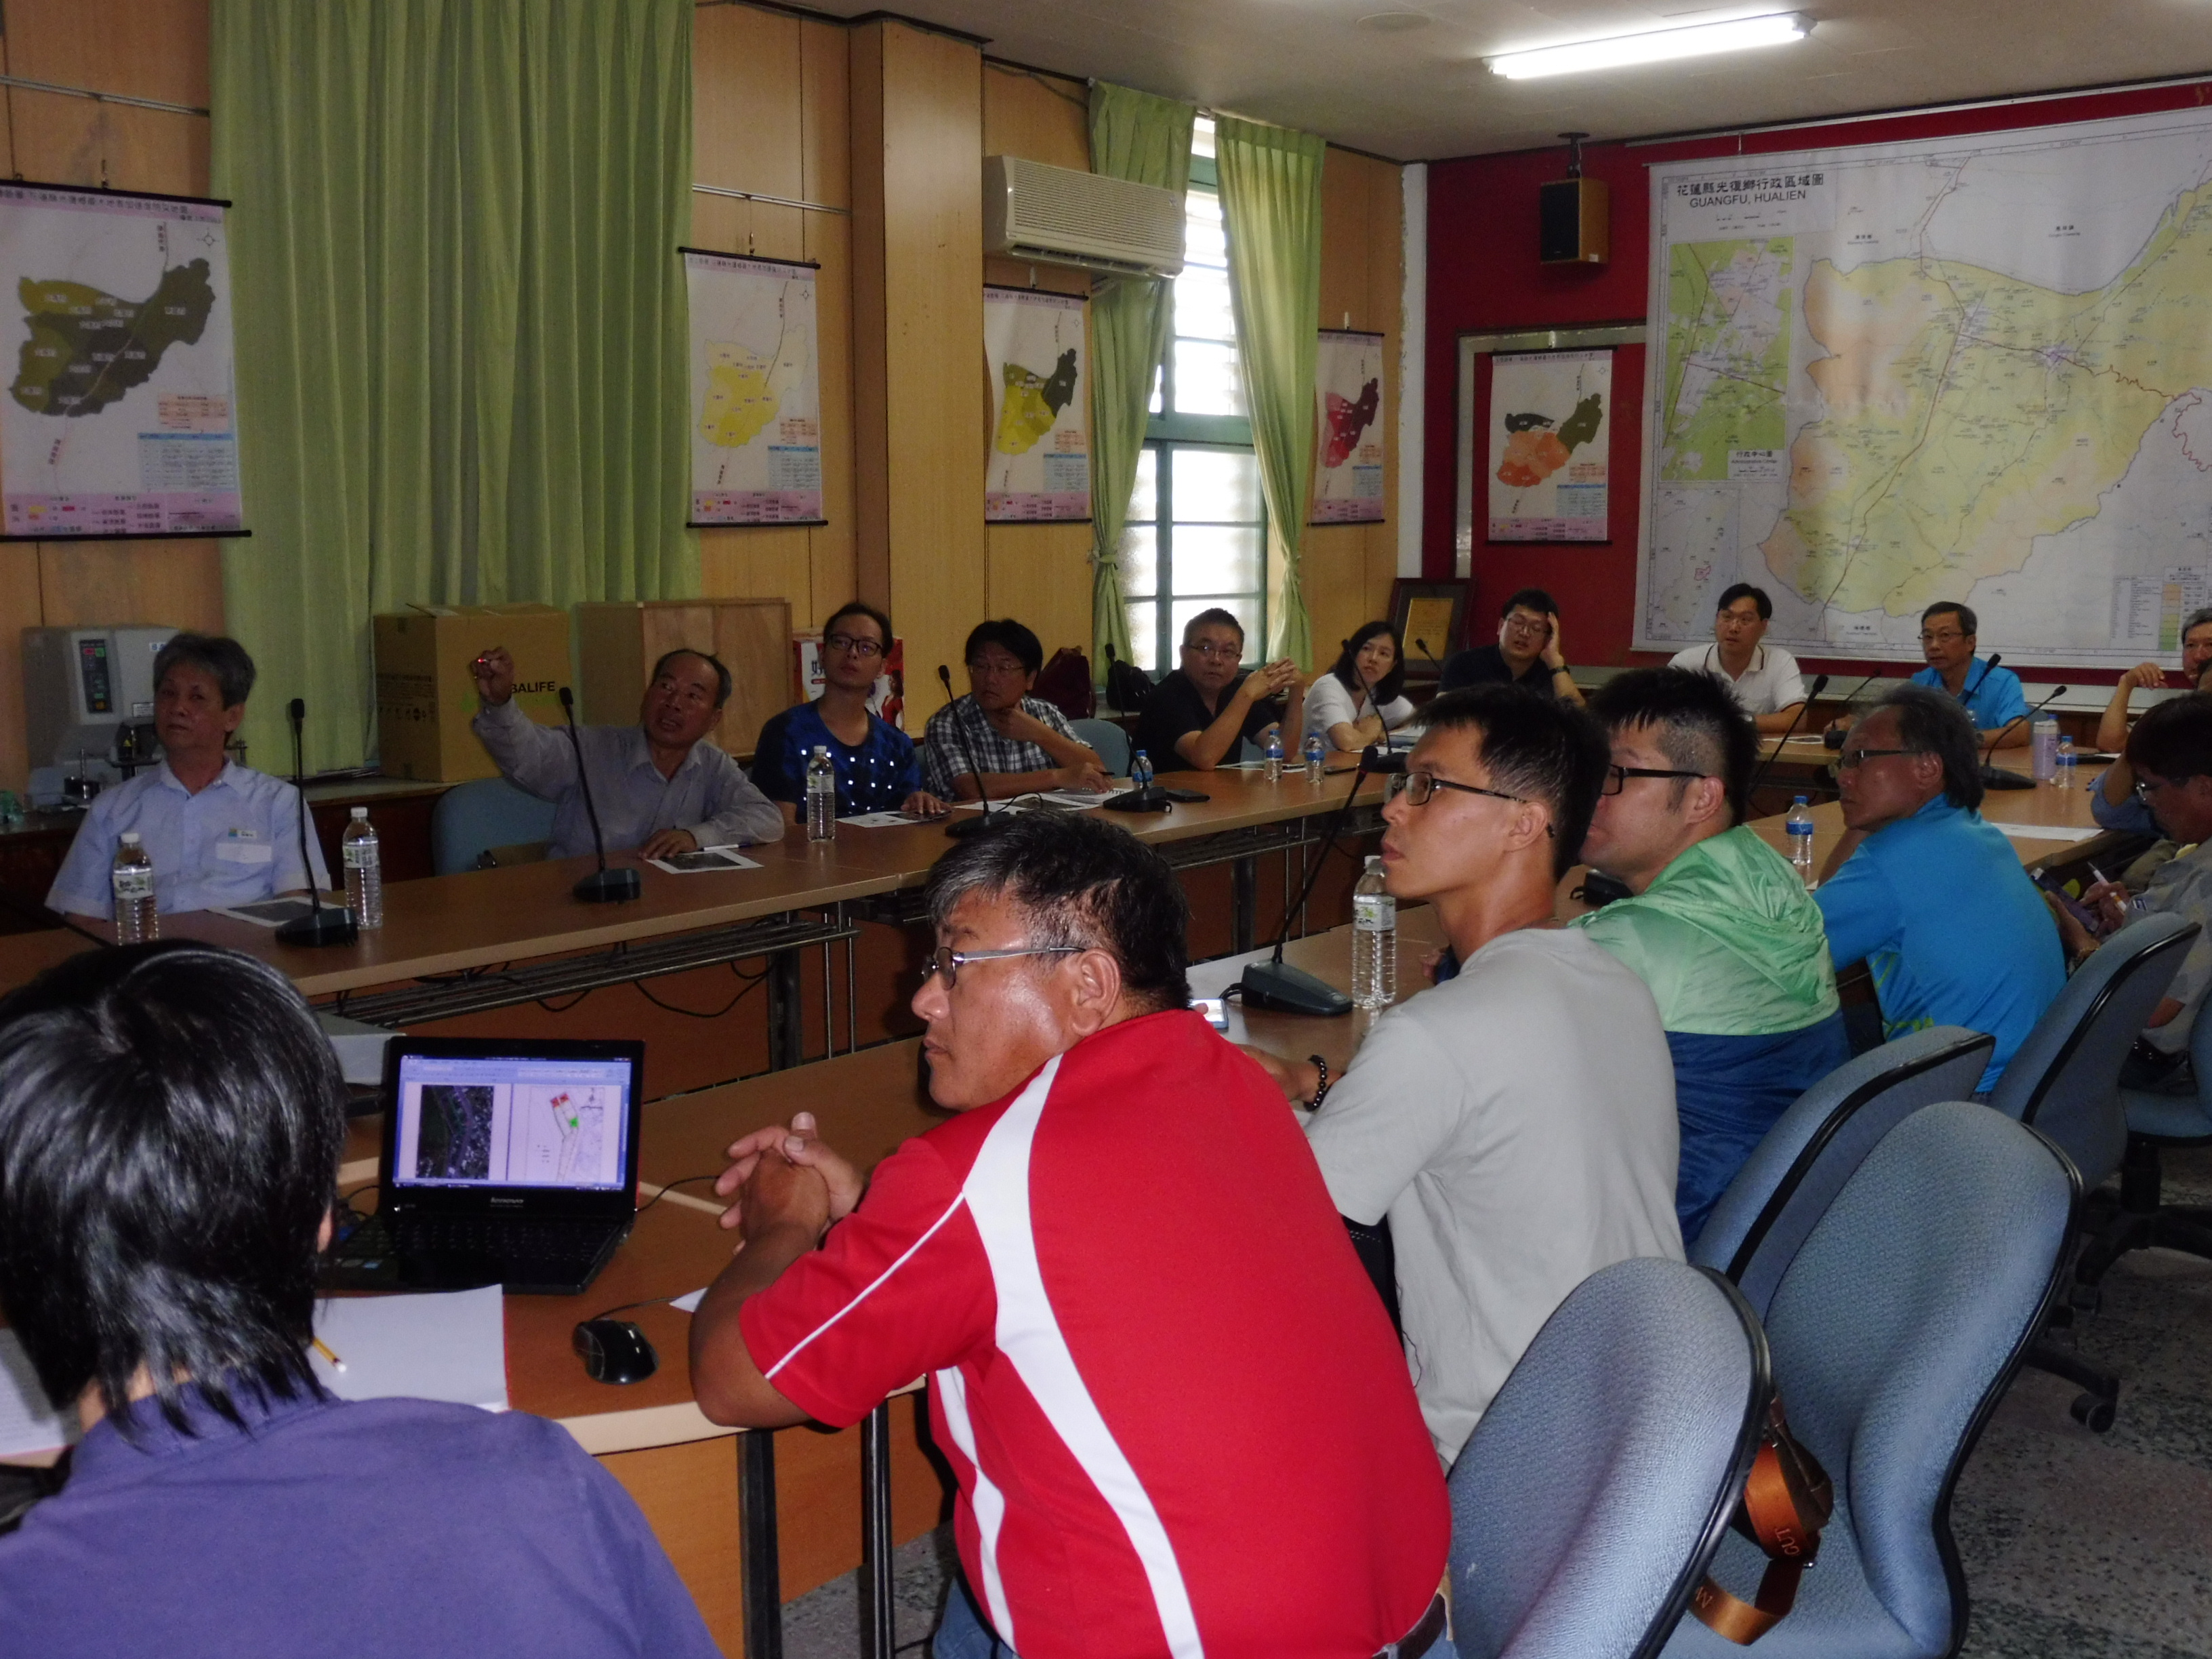
105/5/31

